Estimados padres de familia y estudiantes. Durante este segundo periodo estamos trabajando el Proyecto de Aula “Los Dinosaurios un mundo por descubrir”. Continuamos con esta guía 7 en la que buscamos seguir avanzando en el proceso que llevamos en cada una de las dimensiones del desarrollo de los niños y las niñas. Por tal motivo, como es de costumbre, en horas de la mañana, les enviaremos a diario al grupo de Whats App del curso, la actividad correspondiente y los videos explicativos o material de apoyo para el desarrollo de la misma. Además, tendremos nuestro encuentro sincrónico por la plataforma Teams el día que está agendado de acuerdo a la dimensión correspondiente, el enlace se enviará al correo del estudiante y vía whats app para que elijan la mejor forma de unirse al mismo. Agradecemos su apoyo y acompañamiento al proceso de formación de sus hijos. Feliz semana.

GUÍA No. 7 – INTERDISCIPLINAR (PRIMERA INFANCIA)

GRADO: TRANSICIÓN
DOCENTE | GRUPO | E-MAIL
Nancy Janeth Acosta Tocasuche | T 01 | njacosta@educacionbogota.edu.co
Nelly Esmeralda Correa Cabrera | T 02 | ncorrea@educacionbogota.edu.co

TEMA | LOS DINOSAURIOS, UN MUNDO POR DESCUBRIR.
OBJETIVO |  | INDICADOR (ES) DE DESEMPEÑO:
Acercar a los niños y a las niñas a la identificación de palabras significativas para establecer relaciones entre ellas. |  | - Identifica letras que le son cotidianas y las asocia en diferentes tipos de textos.  - Aprende a resolver sus problemas de manera tranquila basado en el respeto.  - Reconoce y dibuja las figuras geométricas planas.
ÁREAS - ASIGNATURAS INVOLUCRADAS:  Dimensión Comunicativa, Personal Social y Cognitiva. |  | PRODUCTO A ENTREGAR  Envía una foto con las palabras indicadas y encerradas en los rectángulos con el color correspondiente.
ACTIVIDADES:
FECHA DE DESARROLLO: MARTES 18 DE AGOSTO. ENCUENRTO SINCRÓNICO
ACTIVIDAD: Buscando palabras.
Prepárate para cantar, recuerda la canción del Baile del Dinosaurio, léela con tus acudientes, busca las palabras que se solicitan y enciérralas en un rectángulo de acuerdo al color indicado. Además, practica el sonido con el que inicia cada una de esas palabras. Recuerda que este día tendremos encuentro sincrónico en la tarde. Por correo electrónico y por whats app te enviaré el enlace y la hora del encuentro.
mueve: en un rectángulo de color verde. palma: en un rectángulo de color anaranjado
salta: en un rectángulo de color morado dinosaurio: en un rectángulo de color azul.
pisa: en un rectángulo de color rojo. ruge: en un rectángulo de color amarillo.
CANCIÓN EL BAILE DEL DINOSAURIO
Vamos a cazar como un tiranosaurio y a aprender el baile del dinosaurio.
¿Están listos?
Mueve la cola y aplaude,
mueve, mueve, palma, palma, palma.
Pisa fuerte y ruge, pisa, pisa, ruge.
Mueve la cola y aplaude, mueve, mueve,
palma, palma, palma.
Pisa fuerte y ruge, pisa, pisa, ruge.
Es el baile del dinosaurio tuturutú,
el baile del dinosaurio tuturutú,
el baile del dinosaurio tuturutú,
el baile del dinosaurio tuturutú.
Salta a la izquierda y a la derecha,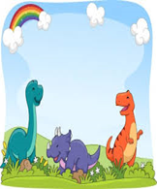
salta, salta.
El tiranosaurio va a cazar su cena esta noche,
corre, corre, corre.
Salta a la derecha y a la izquierda,
salta, salta.
Ahora vamos todos juntos,
es el baile del dinosaurio tuturutú,
el baile del dinosaurio tuturutú,
el baile del dinosaurio tuturutú,
el baile del dinosaurio tuturutú.
Mueve la cola y aplaude, mueve, mueve,
palma, palma, palma.
Pisa fuerte y ruge, pisa, pisa, ruge.
Salta a la derecha y a la izquierda,
salta, salta.
El tiranosaurio va a cazar su cena esta noche,
corre, corre, corre.
Es el baile del dinosaurio tuturutú,
el baile del dinosaurio tuturutú,
el baile del dinosaurio tuturutú,
el baile del dinosaurio tuturutú,
el baile del dinosaurio.
GUÍA No. 7 – INTERDISCIPLINAR (PRIMERA INFANCIA)
GRADO: TRANSICIÓN
DOCENTE | GRUPO | E-MAIL
Nancy Janneth Acosta Tocasuche | T 01 | njacosta@educacionbogota.edu.co
Nelly Esmeralda Correa Cabrera | T 02 | ncorrea@educacionbogota.edu.co
TEMA | LOS DINOSAURIOS, UN MUNDO POR DESCUBRIR
OBJETIVO |  | INDICADOR (ES) DE DESEMPEÑO:
Desarrollar habilidades matemáticas sencillas que despierten su atención y favorezcan los procesos matemáticos |  | - Establece secuencias numéricas y relaciones de orden  - Demuestra una actitud positiva frente a los procesos lógico matemáticos
ÁREAS - ASIGNATURAS INVOLUCRADAS:  Dimensión Cognitiva |  |  | PRODUCTO A ENTREGAR  Fotografía o video corto
ACTIVIDADES:
FECHA DE DESARROLLO: MIÉRCOLES 19 DE AGOSTO
ACTIVIDAD
En la actividad del día de hoy practicaremos los números que ya conocemos, y realizaremos la práctica de los números que van antes y los que van después de otros. Para esto pide a tu familiar que te ayude con números hechos en trozos de papel reciclado para que te acuerdes del orden en el que van.
Luego de que hayas practicado y recordado realiza el siguiente ejercicio en tu cuaderno de los números: escribe en los cuadros los números que van antes y después del que se encuentra escrito en el cuadro central y colorea nuestro dino.

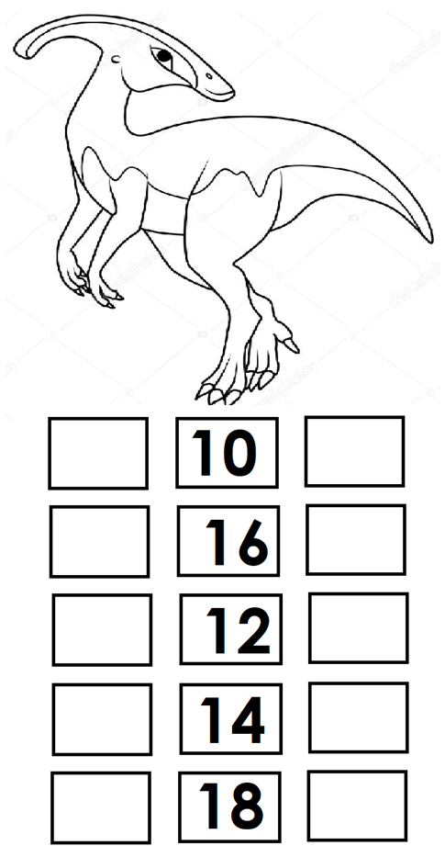

GUÍA No. 7 – INTERDISCIPLINAR (PRIMERA INFANCIA)
GRADO: TRANSICIÓN
DOCENTE | GRUPO | E-MAIL
Blanca Liliana Sánchez | T 01 y T 02 | blsanchezs@educacionbogota.edu.co  WhatsApp: 3024141840
TEMA | Coordinación dinámica general
OBJETIVOS |  | INDICADOR (ES) DE DESEMPEÑO:
- Hacer al niño protagonista de la historieta, dueño del relato para que logre transmitir sentimientos y emociones del personaje.  - Trabajar en los niños competencias motoras a través de historietas, fortalecerá el desarrollo integral en diferentes dimensiones como lo son: cognitiva, social y corporal. |  | Desarrollar en los niños la coordinación dinámica general con actividades recreativas, lúdicas y sociales. Donde el niño identifique orientación espacial y manejo de direcciones que presenta el espacio.
ÁREAS - ASIGNATURAS INVOLUCRADAS:  Dimensión corporal |  |  | PRODUCTO A ENTREGAR  Lo que se les facilite fotos, videos, cartas.
ACTIVIDADES:
FECHA DE DESARROLLO: JUEVES 20 DE AGOST. ENCUENTRO SINCRÓNICO. (EDUCACIÓN FÍSICA)
ACTIVIDAD :HISTORIETA PSICOMOTORA
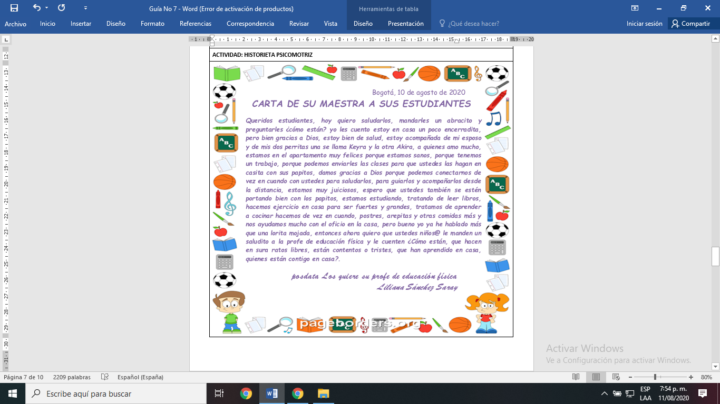
ACTIVIDADES CENTRALES
1.Enviar foto de quienes conforman tu familia y el saludito en un video cortito para la profesora.
MI FAMILIA
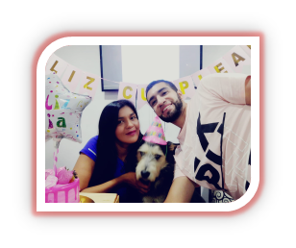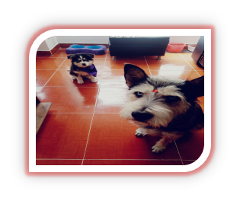
Nota: Por favor enviarme el saludito en un video corto máximo de 1 minuto los que pueden vídeo y los que no, me pueden enviar fotos haciendo algo divertido en casa con tu familia.
2.Realizar el calentamiento con esta canción divertida, vamos a realizar (5) repeticiones por cada ejercicio y en nuestras clases los llamamos así; payasitos, saltos tijeras, soldaditos burpies, los caballitos, saltarines a la derecha - izquierda, skipping adelante y atrás, puñitos arriba, abajo a la derecha y a la izquierda, (Se enviará video de apoyo por parte de la docente).
Link para calentamiento https://www.youtube.com/watch?v=amsyeMtqbAg
3.Con la Historieta Psicomotora que te creó la docente vamos hacer los siguientes ejercicios de coordinación, para ello puedes escoger la canción que más le guste al niño. (Se enviará video de apoyo por parte de la docente).
El DINO EN UN VALLE ENCANTADO
En este valle hay un volcán haciendo erupción y como ustedes son dinosaurios grandes, fuertes, rápidos deben lograr salvarse y llegar hasta allí hasta el valle encantado, para ello debemos atravesar saltando una escalera de lava sin tocar sus bordes (la escalera puede ser elaborada con cintas de enmascarar, lazos, palos, entre otros), que susto debo saltar correctamente y si no me quemaré mis garritas , entonces con mucho cuidado vamos a saltar rápidamente hacia adelante en puntitas de nuestras garras (pies), luego avanzará velozmente hacia adelante elevando las rodillas al pecho ,después nos ubicamos al costado derecho – izquierdo de la escalera y saltamos elevando las rodillas al pecho, tengo que entrar y salir de la escalera sin tocar sus bordes, continuamos con esta travesía manda tu garrita derecha afuera, vuelve adentro y cambias de garrita ahora con la izquierda afuera y vuelve adentro y para finalizar abrimos y cerramos nuestras garritas recuerda sin tocar los bordes de la escalera de lava porque saldrás como un carboncito.(Autor Liliana Sánchez Saray).
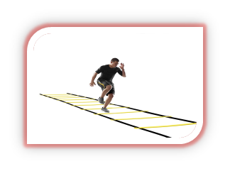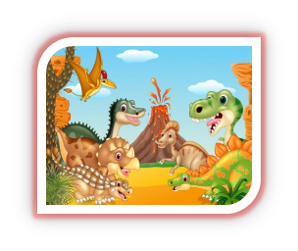
Para la actividad de educación física; la docente enviará video tutorial para ser publicados con la guía en la plataforma del colegio y compartirá el video a los grupos de WhatsApp creados para esta área, para que sean utilizados como apoyo de las actividades propuestas. Recomendaciones: Enviar evidencias de las actividades en un video al WhatsApp o correo del docente a cargo, No celular del grupo de WhatsApp de educación física 3024141840, correo institucional blsanchezs@educaciónbogota.edu.co
¡Espero se diviertan mucho realizando estas actividades saludos y bendiciones a toda la familia martiana¡.

GUÍA No. 7 – INTERDISCIPLINAR (PRIMERA INFANCIA)
GRADO: TRANSICIÓN

DOCENTE | GRUPO | E-MAIL
Nancy Janneth Acosta Tocasuche | T 01 | njacosta@educacionbogota.edu.co
Nelly Esmeralda Correa Cabrera | T 02 | ncorrea@educacionbogota.edu.co
TEMA | LOS DINOSAURIOS, UN MUNDO POR DESCUBRIR.
OBJETIVOS |  | INDICADOR (ES) DE DESEMPEÑO:
Desarrollar habilidades lógico matemáticas a partir de conteos sencillos. |  | - Establece secuencias numéricas y relaciones de orden.  - Demuestra una actitud positiva frente a los procesos lógico-matemáticos.  - Reconoce y dibuja las figuras geométricas planas (círculo, cuadrado, triángulo y rectángulo)
ÁREAS - ASIGNATURAS INVOLUCRADAS:  Dimensión Cognitiva |  | PRODUCTO A ENTREGAR  Foto del trabajo realizado, guía en la carpeta o cuaderno o enviado al correo electrónico.
ACTIVIDADES:
FECHA DE DESARROLLO: VIERNES 21 DE AGOSTO
ACTIVIDAD: Contemos dinosaurios.
En esta actividad te divertirás contando dinosaurios o algunas de sus características especiales. Cuenta de acuerdo a la indicación dada y escribe al frente el número que corresponde. ¡Vamos tu puedes! ¡Lo estás haciendo muy bien!

- Cuéntale las espinas de la cola y las placas verdes al Estegosaurio y escribe el número en la rayita del frente.
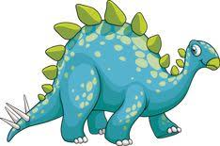 espinas ____________ placas verdes ______________

- Cuenta cuántos dinosaurios hay en cada conjunto y escribe el número que corresponde en la rayita del frente. Encierra este conjunto en un cuadrado.

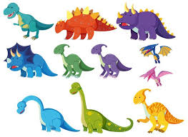 ____________

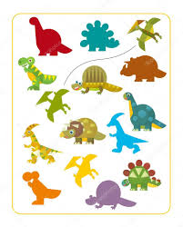 _______________

- Ahora completa la secuencia numérica con los números que faltan

1 __ 3 __ 5 __ 7 __ 9

10 ___ 12 ___ 14 ___ 16 ___ 18 ___

- Con las figuras de dinosaurios que tienes en casa completa una decena de dinosaurios y dibújala en una hoja o en tu cuaderno de números. Enciérrala en un círculo bien redondito para que no se salgan, así tendrás un conjunto de diez dinosaurios.

GUÍA No. 7 – INTERDISCIPLINAR (PRIMERA INFANCIA)
GRADO: TRANSICIÓN
DOCENTE | GRUPO | E-MAIL
Nancy Janneth Acosta Tocasuche | T 01 | njacosta@educacionbogota.edu.co
Nelly Esmeralda Correa Cabrera | T 02 | ncorrea@educacionbogota.edu.co
TEMA | LOS DINOSAURIOS, UN MUNDO POR DESCUBRIR.
OBJETIVOS | INDICADOR (ES) DE DESEMPEÑO:
Propiciar espacios de lectura y escritura a partir del cuento y la asociación con algunos de sus personajes. | - Identifica letras que le son cotidianas y las asocia en diferentes tipos de textos.  - Demuestra interés por los procesos de lectura y escritura.  - Identifica los seres vivos y algunas de sus características.
ÁREAS - ASIGNATURAS INVOLUCRADAS:  Dimensión Comunicativa y Cognitiva |  | PRODUCTO A ENTREGAR  Fotografía de la guía desarrollada en la hoja o en el cuaderno.
ACTIVIDADES:
FECHA DE DESARROLLO: LUNES 24 DE AGOSTO
ACTIVIDAD: ¿Cómo se llama ese dinosaurio?
Estos dinosaurios están confundidos, han olvidado su verdadero nombre. Con la ayuda de tus padres o acudientes, vuelve a escuchar el cuento de Dinosaurios que leímos en la guía 6 https://www.youtube.com/watch?v=CF_QHZ3bEpE&t=117s (Tu profesora te lo mandará por Whats App) recuerda los nombres de los dinosaurios y sus características, eso te ayudará a leer las palabras y unir con una línea cada dinosaurio a su nombre correspondiente. Forma los nombres de los dinosaurios con las tapas de letras y diviértete copiando el nombre correcto en la rayita de abajo o en tu cuaderno. Ahora sí coloréalos y decóralos a tu gusto.
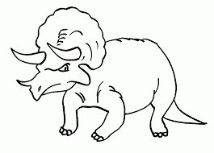 *Velocirraptor
_________________________________

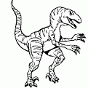 *Triceratops

_________________________________

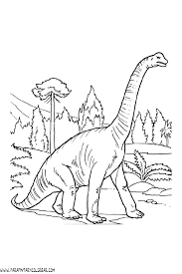 *Tiranosaurio

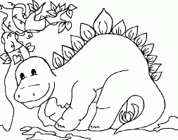 *Braquiosaurio
______________________________________

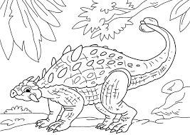 *Estegosaurio

________________________________________

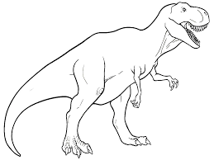 *Anquilosaurio
________________________________________

GUÍA No. 7 – INTERDISCIPLINAR (PRIMERA INFANCIA)
GRADO: TRANSICIÓN
DOCENTE | GRUPO | E-MAIL
Nancy Janneth Acosta Tocasuche | T 01 | njacosta@educacionbogota.edu.co
Nelly Esmeralda Correa Cabrera | T 02 | ncorrea@educacionbogota.edu.co
TEMA | LOS DINOSAURIOS, UN MUNDO POR DESCUBRIR.
OBJETIVOS |  | INDICADOR (ES) DE DESEMPEÑO:
Favorecer el proceso comunicativo a través de sencillas prácticas de lectura y escritura. |  | - Identifica letras que le son cotidianas y las asocia en diferentes tipos de textos.  - Demuestra interés por los procesos de lectura y escritura.
ÁREAS - ASIGNATURAS INVOLUCRADAS:  Dimensión Comunicativa |  | PRODUCTO A ENTREGAR  Fotografía o corto video con la actividad realizada
ACTIVIDADES:
FECHA DE DESARROLLO: MARTES 25 DE AGOSTO
ACTIVIDADES
Los dinos también tienen partes en su cuerpo; en este caso tenemos un tiranosaurio, el más grande de todos. Vamos a escribir las partes de su cuerpo, para ello debes tener y utilizar el abecedario de las tapas que haz utilizado para otras clases y construir la palabra antes de escribirla en el cuadro.

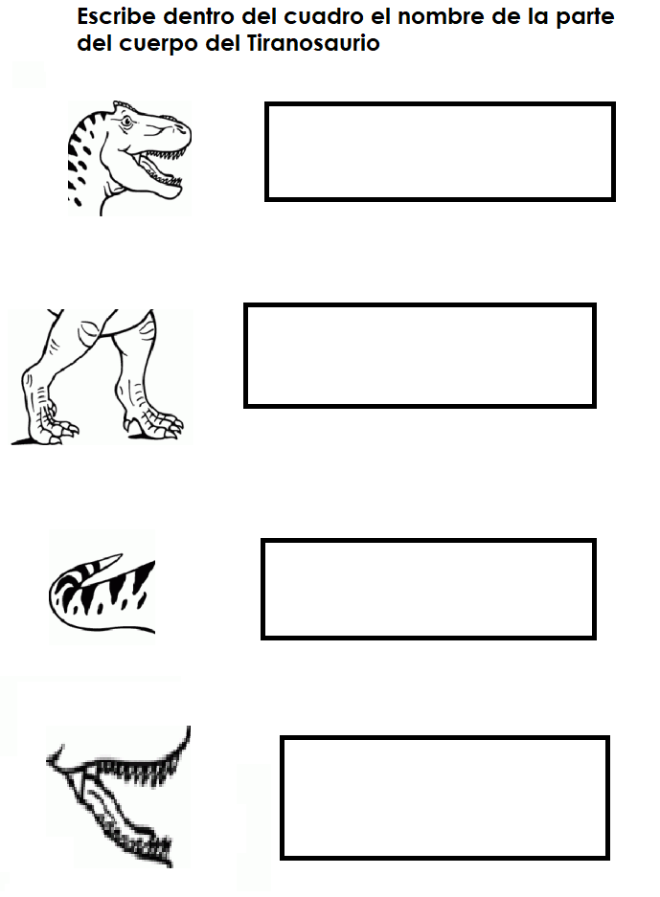

GUÍA No. 7 – INTERDISCIPLINAR (PRIMERA INFANCIA)
GRADO: TRANSICIÓN
DOCENTE | GRUPO | E-MAIL
Kenny Robert Gómez | T 01 y T 02 | kgomez@educacionbogota.edu.co  WhatsApp: 3143252666
TEMA | LOS DINOSAURIOS, UN MUNDO POR DESCUBRIR.
OBJETIVO |  | INDICADOR (ES) DE DESEMPEÑO:
Reconocer mediante imágenes movimientos corporales |  | Desarrolla movimiento corporal mientras canta.
ÁREAS - ASIGNATURAS INVOLUCRADAS:  Área Artística: Música |  | PRODUCTO A ENTREGAR  Video no mayor a 1 minuto
ACTIVIDADES:
FECHA DE DESARROLLO: MIÉRCOLES 26 DE AGOSTO. ENCUENTRO SINCRÓNICO. (MÚSICA)
ACTIVIDAD: “Acompaña la canción somos dinosaurios con tu cuerpo”

- Actividad Central: En esta oportunidad ya que hemos trabajado la canción “somos dinosaurios” anteriormente, entraremos a acompañar rítmicamente con nuestro cuerpo dependiendo de la imagen que nos encontremos de la siguiente manera:
- Dibuja, recorta, pega o imprime las siguientes imágenes de la siguiente manera:



GOLPE GOLPE APLAUSO APLAUSO
GOLPE GOLPE APLAUSO APLAUSO APLAUSO



GOLPE ZAPATO GOLPE ZAPATO APLAUSO APLAUSO

Nota: Estas imágenes representan 3 secuencias rítmicas para acompañar la canción “somos dinosaurios” la utilización de las misma dependerá de la dificultad que se encuentre en cada niño niña

GUÍA No. 7 – INTERDISCIPLINAR (PRIMERA INFANCIA)
GRADO: TRANSICIÓN
DOCENTE | GRUPO | E-MAIL
Nancy Janneth Acosta Tocasuche | T 01 | njacosta@educacionbogota.edu.co
Nelly Esmeralda Correa Cabrera | T 02 | ncorrea@educacionbogota.edu.co
TEMA | LOS DINOSAURIOS, UN MUNDO POR DESCUBRIR
OBJETIVOS |  | INDICADOR (ES) DE DESEMPEÑO:
Desarrollar sencillos ejercicios que le permitan comprender el proceso aditivo |  | - Establece secuencias numéricas y relaciones de orden.  - Demuestra una actitud positiva frente a los procesos lógico-matemáticos.
ÁREAS - ASIGNATURAS INVOLUCRADAS:  Dimensión cognitiva |  | PRODUCTO A ENTREGAR  Fotografía con el trabajo realizado
ACTIVIDADES:
FECHA DE DESARROLLO: JUEVES 27 DE AGOSTO
ACTIVIDAD
Aprendamos a sumar
Sumar significa reunir, tener un más, juntar más cosas. Observa el video que te enviará tu profe haciéndote una explicación breve de este proceso para que los entiendas mejor, luego trata de realizar estos ejercicios y escríbelos en tu cuaderno de los números
